**Создание пользователя в Linux. Команды adduser и useradd**

[**2**](https://pingvinus.ru/note/useradd#comments)



Для создания пользователей в Linux можно использовать графические утилиты, предоставляемые дистрибутивом, или воспользоваться командной строкой.

Для создания пользователей из командной строки обычно используют утилиты **adduser** или **useradd**. Рассмотрим, использование данных утилит.

**Оглавление**

* [В чем отличия adduser и useradd?](https://pingvinus.ru/note/useradd#id-Head1)
* [Команда adduser](https://pingvinus.ru/note/useradd#id-Head2)
  + [Создание пользователя командой adduser](https://pingvinus.ru/note/useradd#id-Head3n1)
* [Команда useradd](https://pingvinus.ru/note/useradd#id-Head3)
  + [Синтаксис команды useradd](https://pingvinus.ru/note/useradd#id-Head3n2)
  + [Создание нового пользователя](https://pingvinus.ru/note/useradd#id-Head3n3)
  + [Создание нового пользователя с домашней директорией в /home](https://pingvinus.ru/note/useradd#id-Head3n4)
  + [Создание нового пользователя с произвольной домашней директорией](https://pingvinus.ru/note/useradd#id-Head3n5)
  + [Создание нового пользователя с произвольными UID, GID](https://pingvinus.ru/note/useradd#id-Head3n6)
  + [Создание пользователя с указанием оболочки (shell)](https://pingvinus.ru/note/useradd#id-Head3n7)
  + [Создать пользователя и добавить его в группы](https://pingvinus.ru/note/useradd#id-Head3n8)

**В чем отличия adduser и useradd?**

**useradd** — это низкоуровневая утилита для создания пользователей в Linux.

**adduser** — представляет собой более простое решение для создания пользователей и по факту является надстройкой над *useradd*, *groupadd* и *usermod*.

Утилита *adduser* доступна не во всех дистрибутивах Linux. Реализация *adduser* также может отличаться. Если в дистрибутиве присутствует утилита **adduser**, то для создания пользователей рекомендуется использовать именно ее.

[vezet.ru](https://lum7.adj.st/?adj_t=1gjlh93p_1gmulhbe&adj_fallback=https%3A%2F%2Fvezet.ru%2F%3Futm_campaign%3DVezet_Sep-Oct24%26utm_source%3Dyandex_video&adj_redirect_macos=https%3A%2F%2Fvezet.ru%2F%3Futm_campaign%3DVezet_Sep-Oct24%26utm_source%3Dyandex_video" \t "_blank)

**[Скачать](https://lum7.adj.st/?adj_t=1gjlh93p_1gmulhbe&adj_fallback=https%3A%2F%2Fvezet.ru%2F%3Futm_campaign%3DVezet_Sep-Oct24%26utm_source%3Dyandex_video&adj_redirect_macos=https%3A%2F%2Fvezet.ru%2F%3Futm_campaign%3DVezet_Sep-Oct24%26utm_source%3Dyandex_video" \t "_blank)**

[[](https://lum7.adj.st/?adj_t=1gjlh93p_1gmulhbe&adj_fallback=https%3A%2F%2Fvezet.ru%2F%3Futm_campaign%3DVezet_Sep-Oct24%26utm_source%3Dyandex_video&adj_redirect_macos=https%3A%2F%2Fvezet.ru%2F%3Futm_campaign%3DVezet_Sep-Oct24%26utm_source%3Dyandex_video)](https://lum7.adj.st/?adj_t=1gjlh93p_1gmulhbe&adj_fallback=https%3A%2F%2Fvezet.ru%2F%3Futm_campaign%3DVezet_Sep-Oct24%26utm_source%3Dyandex_video&adj_redirect_macos=https%3A%2F%2Fvezet.ru%2F%3Futm_campaign%3DVezet_Sep-Oct24%26utm_source%3Dyandex_video" \t "_blank)

Реклама

**Команда adduser**

Создание пользователя командой adduser

Рассмотрим, как создать обычного пользователя командой **adduser**

Чтобы создать нового пользователя, выполняем команду **adduser** и указываем имя пользователя (вместо pupkin укажите имя пользователя, которого вы создаете):

sudo adduser pupkin

После запуска данной команды, вы должны ввести пароль для нового пользователя. Затем будет предложено ввести дополнительную информацию о пользователе: имя, номер комнаты (кабинета), телефоны и комментарий. Вводить эту информацию необязательно. Просто нажимайте **Enter**, чтобы пропустить ввод данных.

$ sudo adduser pupkin

[sudo] пароль для pingvinus:

Добавляется пользователь «pupkin» ...

Добавляется новая группа «pupkin» (1001) ...

Добавляется новый пользователь «pupkin» (1001) в группу «pupkin» ...

Создаётся домашний каталог «/home/pupkin» ...

Копирование файлов из «/etc/skel» ...

Новый пароль :

Повторите ввод нового пароля :

passwd: пароль успешно обновлён

Изменение информации о пользователе pupkin

Введите новое значение или нажмите ENTER для выбора значения по умолчанию

Полное имя []: Vasiliy Pupkin

Номер комнаты []: 123

Рабочий телефон []:

Домашний телефон []:

Другое []: Janitor

Данная информация корректна? [Y/n] y

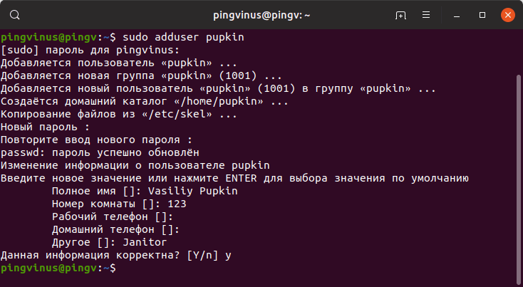

В результате выполнения команды **adduser** будут выполнены следующие действия:

* Создается новый пользователь с именем, которое вы указали при выполнении команды.
* Создается группа с тем же именем.
* Создается домашний каталог пользователя в директории /home/*имяпользователя*
* В домашний каталог копируются файлы из директории /etc/skel

В данной директории хранятся файлы, которые копируются в домашний каталог всех новых пользователей.

**Команда useradd**

Синтаксис команды useradd

Команда **useradd** принимает в качестве аргумента имя пользователя, а также различные опции.

Синтаксис команды следующий:

**useradd опции имяпользователя**

Создание нового пользователя

Чтобы просто создать пользователя используется команда **useradd** без каких-либо опций. Указывается только имя пользователя.

sudo useradd pupkin

Данная команда создает нового пользователя с системными параметрами по умолчанию, которые прописаны в файле /etc/default/useradd

Чтобы пользователь мог войти в систему, необходимо задать для него пароль. Для этого используем команду:

sudo passwd pupkin

Создание нового пользователя с домашней директорией в /home

Создадим пользователя и его домашнюю директорию.

sudo useradd -m pupkin

Домашняя директория создается по умолчанию в каталоге /home. Имя директории совпадает с именем пользователя.

Создание нового пользователя с произвольной домашней директорией

Чтобы создать пользователя с домашней директорией, расположенной в произвольном месте, используется опция -d, после которой указывается путь до директории. Директорию необходимо создать заранее.

Создаем домашнюю директорию для будущего пользователя:

sudo mkdir -p /users/pupkin

Копируем файлы и директории, которые по умолчанию создаются в домашней директории пользователя в данной системе. Данные файлы находятся в директории /etc/skel

sudo cp -rT /etc/skel /users/pupkin

Создаем пользователя и указываем домашнюю директорию:

sudo useradd -d /users/pupkin pupkin

Меняем права доступа у домашней директории:

sudo chown -R pupkin:pupkin /users/pupkin

Задаем пароль для пользователя:

sudo passwd pupkin

Можно просмотреть информацию о пользователе, которая сохранена в файле /etc/passwd

cat /etc/passwd | grep pupkin

pupkin:x:1001:1001::/users/pupkin:/bin/sh

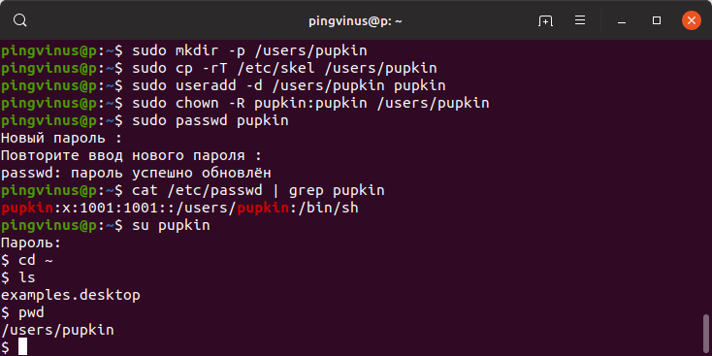

Создание нового пользователя с произвольными UID, GID

Каждый пользователь в Linux имеет свой числовой идентификатор — UID, а также идентификатор основной группы пользователя — GID.

При создании пользователя можно задать произвольные номера UID и/или GID. При указании номера группы, группа с этим номером должна быть создана заранее.

useradd -u 1234 -g 1222 pupkin

Создание пользователя с указанием оболочки (shell)

По умолчанию новые пользователи создаются с оболочкой */bin/sh* Чтобы задать другую оболочку, используется опция -s /путь/до/оболочки

sudo useradd -m -s /bin/bash pupkin

Смотрите также: [Как определить и изменить командную оболочку (shell) в Linux](https://pingvinus.ru/note/change-shell)

Создать пользователя и добавить его в группы

Обычно пользователи в Linux принадлежат нескольким группам. Чтобы при создании нового пользователя задать группы, к которым он будет принадлежать, используется опция -G список,групп

sudo useradd -m -G adm,cdrom,wheel -s /bin/bash pupkin

Смотрите также: «[Добавление пользователя в группу. Списки пользователей и групп в Linux](https://pingvinus.ru/note/user-groups-add)»

**Заключение**

Мы рассмотрели примеры создания нового пользователя в Linux с использованием команд **adduser** и **useradd**. Команда **adduser** более простая и в большинстве случаев рекомендуется использовать именно ее.